**1. 安装**

**官网地址http://jmeter.apache.org/download_jmeter.cgi**

**下载http://mirrors.tuna.tsinghua.edu.cn/apache//jmeter/binaries/apache-jmeter-3.2.tgz**

**$ tar zxvf apache-jmeter-3.2.tgz**

**$ mv apache-jmeter-3.2 /usr/local/apache-jmeter-3.2**

**添加环境变量支持**

**$ sudo vim /etc/profile**

**添加如下内容，并source使环境变量生效**

**export JMETER_HOME=/usr/local/apache-jmeter-3.2**

**export PATH=$PATH:${JMETER_HOME}/bin**



$ source /etc/profile

至此，执行$ jmeter即可启动JMeter图形界面

**2. HTTP压力测试**

**启动JMeter图形界面**

**$ jmeter**

**添加线程组，依次点击Test Plan->Add->Threads(Users)->Thread Group**

**添加HTTP请求，依次点击Thread Group->Add->Sampler->HTTP Request**

**添加聚合报告，依次点击Thread Group->Add->Listener->Aggregate Report**

**添加**察看**结果树，依次点击Thread Group->Add->Listener->View Results Tree**

**添加图形结果，依次点击Thread Group->Add->Listener->Graph Results**

**结果如下图所示**

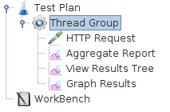

**页面如图所示**

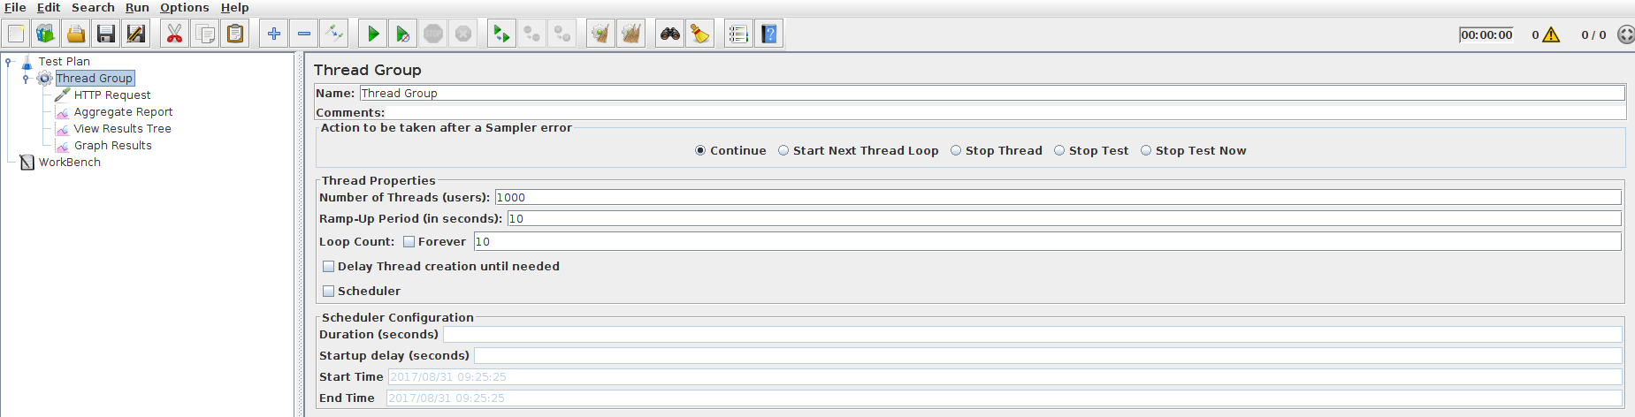

**点击HTTP Request，设置请求相关参数**

* **Protocol设置请求为http请求或其他**
* **Server Name or IP设置请求的地址**
* **Method设置为GET或POST请求**
* **Path和Parameters设置请求路径和附带的请求参数**
* **Content encoding设置编码方式**

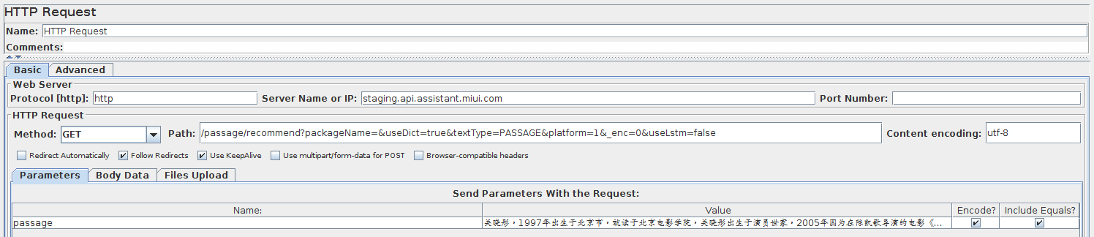

若想从文件动态读取大量参数，创建CSV格式文件如passage.csv，若每次请求需要多个参数，则将其放到同一行，并规定好分隔符，第一行为列名

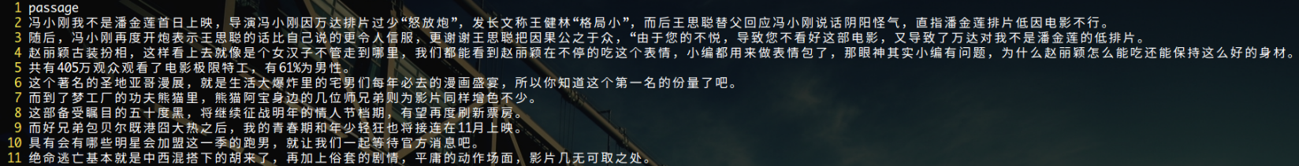

点击ThreadGroup添加CSV Data Set Config

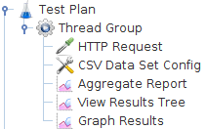

**点击**CSV Data Set Config，进行如下设置

* Filename指定刚创建的passage.csv路径
* File encoding设置编码格式，一般为utf-8
* Variable Names为第一列的变量名，变量名间用逗号分开
* Ignore first line忽略第一行的列名
* Delimiter为passage.csv文件中参数间的分隔符
* Allow quoted data，为true时，如果参数值有引号，则不显示引号，为false时，则显示引号
* Recycle on EOF，当读取到文件末尾后，是否再从头读取文件
* Stop thread on EOF，当Recycle on EOF设置为false，并且读取到文件末尾后，则停止进程
* Sharing mode，是否所有线程共享参数

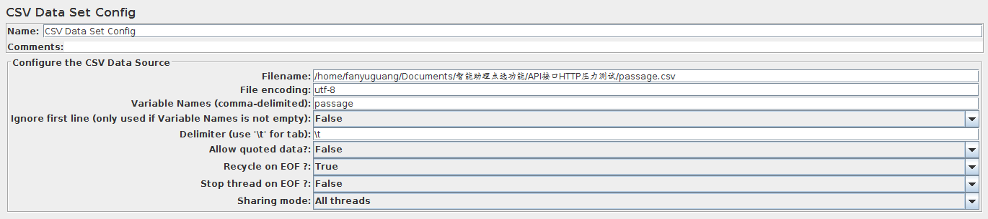

**在HTTP Request的Parameters进行设置passage参数为${passage}来动态从csv文件中调取列名为passage的参数**



**点击Thread Group设置线程相关参数**

* **Number of Threads (users)设置启动多少线程，即模仿多少个用户**
* **Ramp-Up Period (in seconds)设置上述线程在多少秒内全部启动**
* **Loop Count设置每个线程做多少请求**

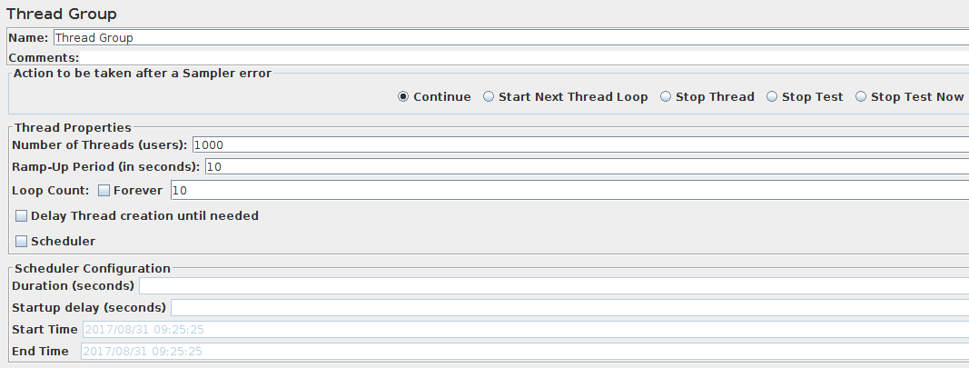

点击Run->start开始运行测试程序，右上角显示当前测试运行了多长时间及当前有多少线程在运行



点击**Aggregate Report/View Results Tree/Graph Results可查看运行结果**

**聚合报告：**

* **Label指请求的Name，如HTTP Request或Java Request**
* **Samples指本次测试一共发出了多少次请求，Number of Threads (users) * Loop Count**
* **Average平均响应时间，单位为ms**
* **Median中位数，即50%用户的响应时间**
* **90%Line, 95%Line, 99%Line指90%/95%/99%用户的响应时间**
* **Min, Max最小/最大响应时间**
* **Error%错误的请求数/请求总数**
* **Throughput吞吐量，表示每秒完成的请求数（QPS）**
* **Received KB/sec每秒从服务器接收到的数据量**
* **Sent KB/sec每秒发送的数据量**

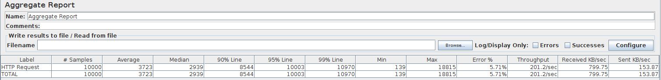

察看结果树显示每次请求的状态信息

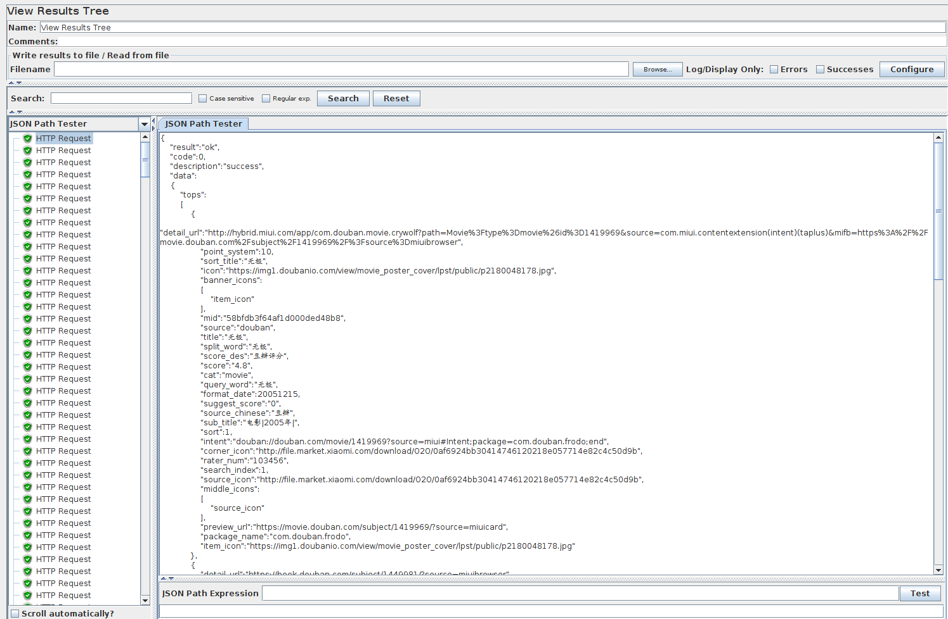

图形结果，其中Latest Sample表示最后一次请求的响应时间，Deviation表示数据的分布，表明数据的偏离程度

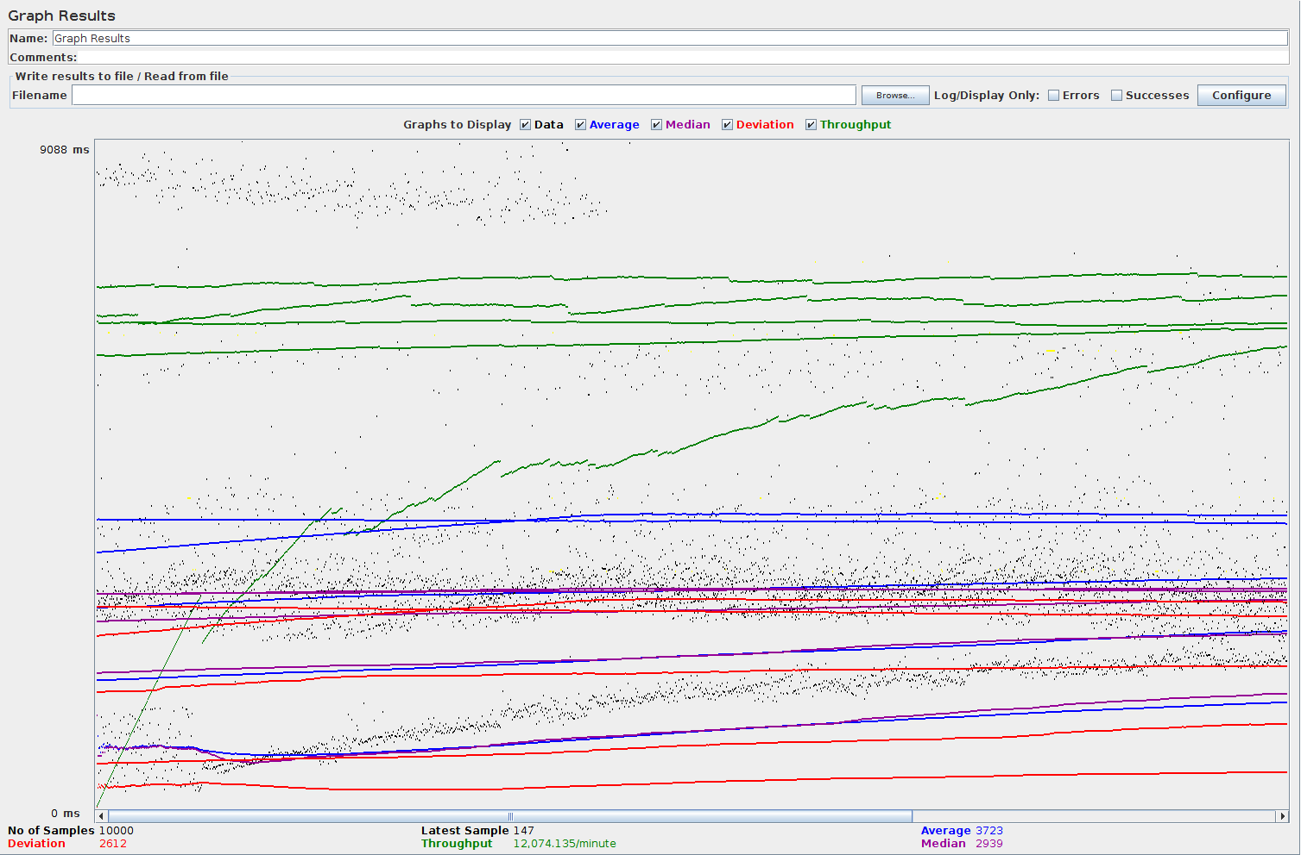

**3. Java Request压力测试**

**3.1 创建Maven项目，编写测试程序**

**创建Maven项目ner-jmeter-test，在pom.xml文件中引入JMeter包**

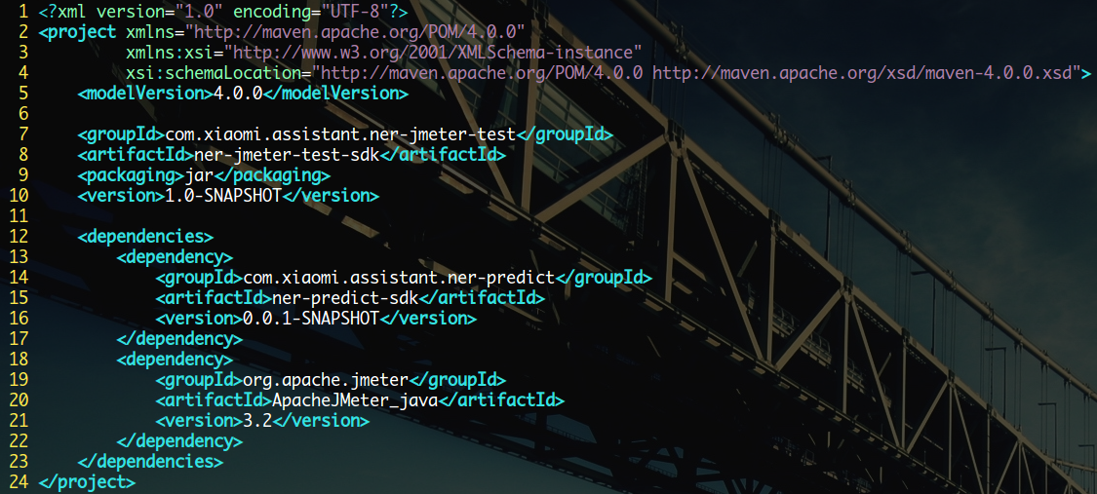

**创建JmeterTest类并继承AbstractJavaSamplerClient**

**AbstractJavaSamplerClient类中有4个方法：**

* **public Arguments getDefaultParameters()**

**用于获取JMeter图形界面中Java Request 内设置的参数及设置参数默认值**

* **public void setupTest(JavaSamplerContext context)**

**每个线程开始前执行，做一些初始化工作**

* **public void teardownTest(JavaSamplerContext context)**

**测试结束时调用**

* **public SampleResult runTest(JavaSamplerContext arg0)**

**具体测试方法，可从arg0获取参数值**

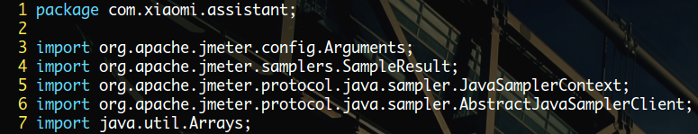

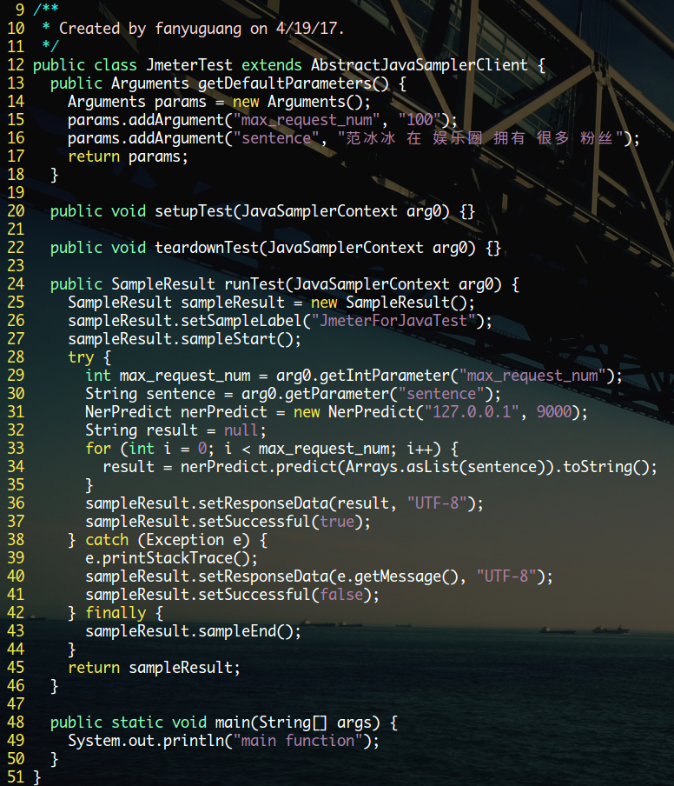

**3.2 将项目打包并放入JMeter目录中**

**依次点击ner-jmeter-test->Open Module Settings，会弹出Project Structure设置框**

**依次点击Project Settings->Artifacts->加号->JAR->From module with dependencies...**

**在弹出的框中做如下设置，其中Main Class指向JmeterTest类，并要确保JmeterTest类中有main方法才会成功，**

**extract to the target JAR会将所有项目依赖进行解包，并将项目整体打成一个JAR包，但这里由于slf4j的签名问题，会在实际JMeter中运行时抛出异常**

**copy to the output directory and link via manifest不会对包进行解包，会直接把所有包放入生成文件夹中，从而避免了签名问题**

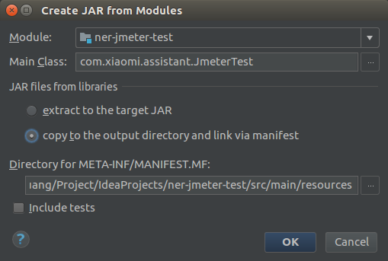

**在Project Structure页面勾选Include in project build使得在build项目时即完成打包动作**

**Output directory指定输出目录，这里默认为/home/fanyuguang/Project/IdeaProjects/ner-jmeter-test/out/artifacts/ner_jmeter_test_jar**

**点击OK**

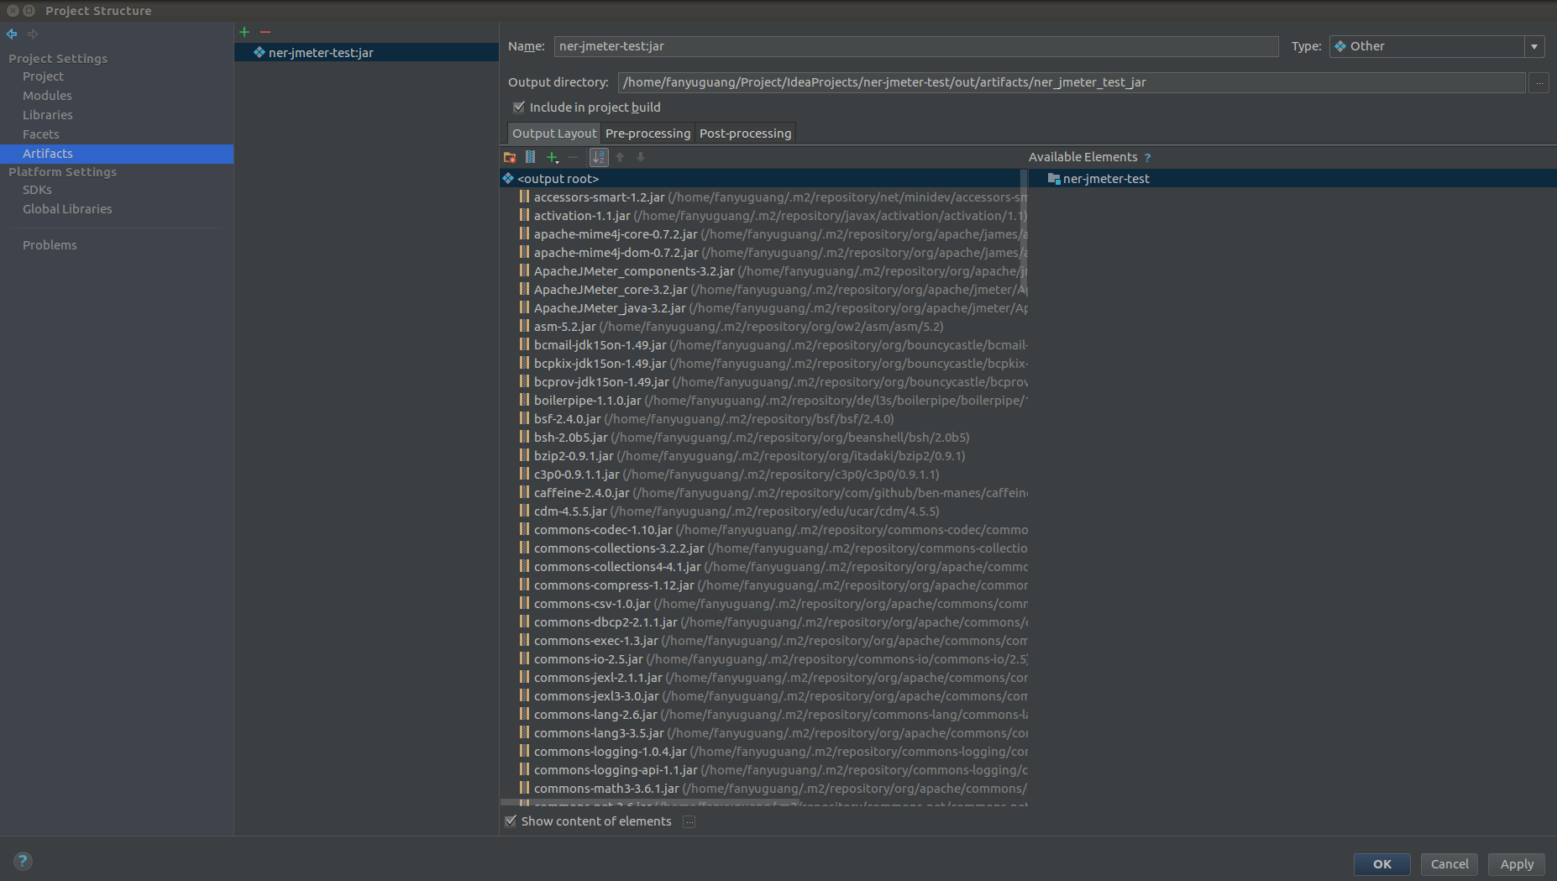

**build项目，此时会在.../ner-jmeter-test/out/artifacts/ner_jmeter_test_jar文件夹下看到打好的包**

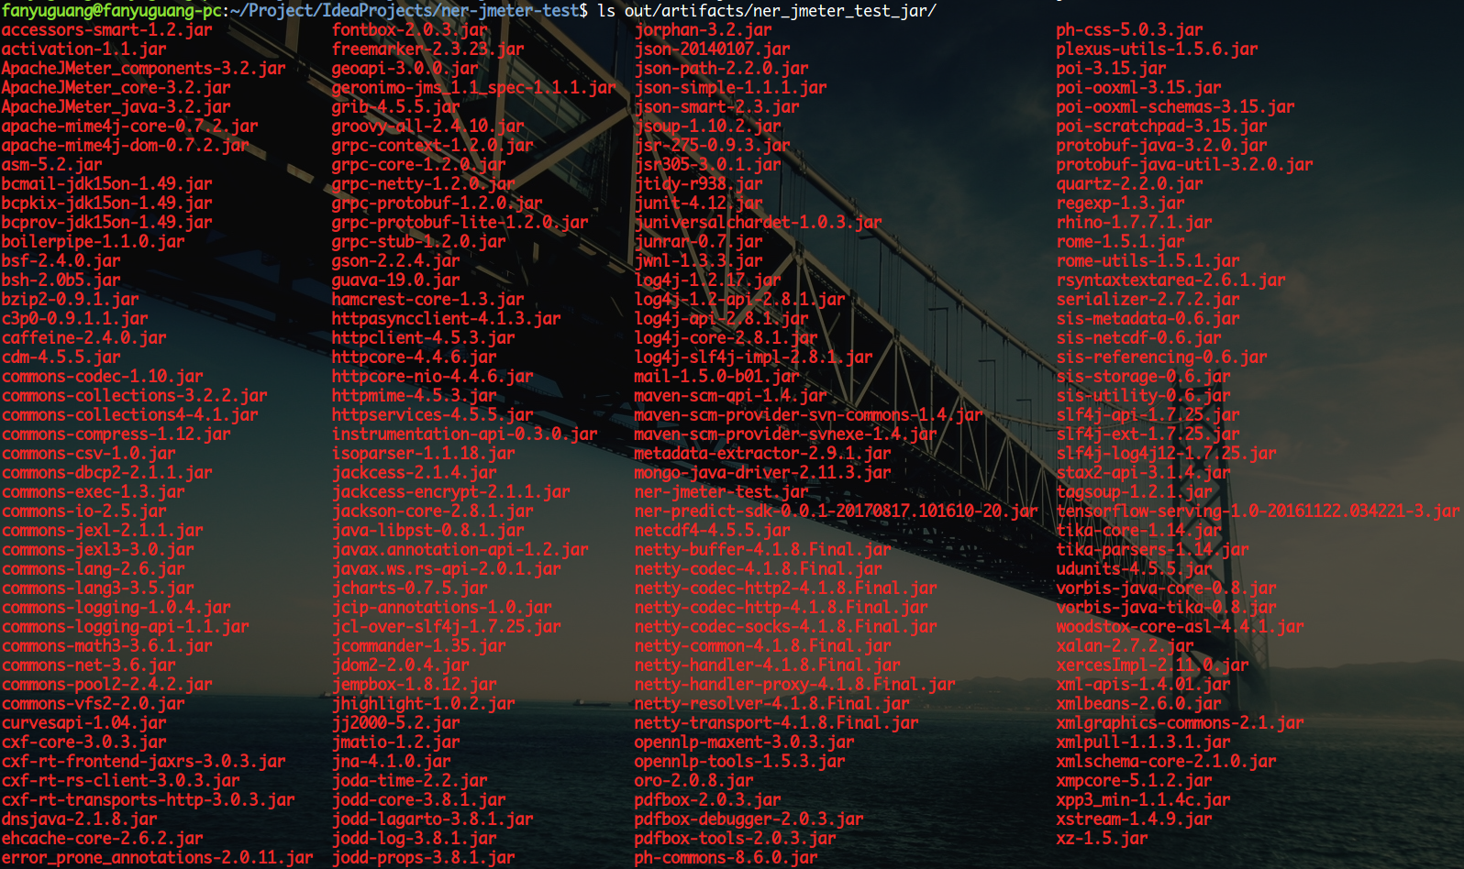

**有两种方式可以将JAR包引入JMeter内，方法二在ubuntu系统内设置无效，原因不明，对于核心组件应放到lib/ext目录下，对于第三方依赖组件应放到lib目录下**

* **将ner-jmeter-test.jar包放入JMeter的lib/ext文件夹内，将其他依赖包放入lib文件夹内，JMeter会自动在lib和lib/ext目录下寻找类，lib/ext/是JMeter的核心JAR包目录**

**$ cd /home/fanyuguang/Project/IdeaProjects/ner-jmeter-test/out/artifacts/ner_jmeter_test_jar/**

**$ cp * /usr/local/apache-jmeter-3.2/lib/**

**$ rm /usr/local/apache-jmeter-3.2/lib/ner-jmeter-test.jar**

**$ cp ner-jmeter-test.jar /usr/local/apache-jmeter-3.2/lib/ext/**

* **在JMeter图形界面中，点击Test Plan，在页面底部的Add directory or jar to classpath点击Browse...，将jar包所在路径或该jar包添加到classpath中**

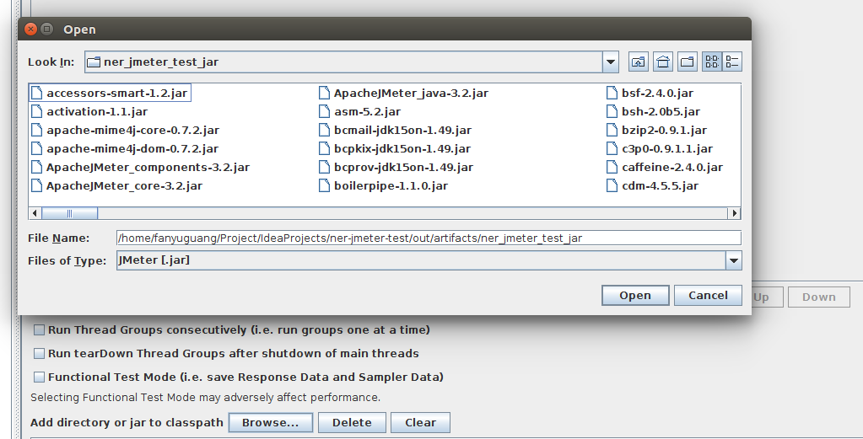

* **将JAR包路径添加到JMeter配置文件中**

**$ vim /usr/local/apache-jmeter-3.2/bin/jmeter.properties**

**在# Classpath configuration条目下，添加如下内容，其中search_paths指定JMeter核心组件，与lib/ext目录一致，user.classpath和plugin_dependency_paths均可指定依赖库，与lib目录一致**

**search_paths=/home/fanyuguang/Project/IdeaProjects/ner-jmeter-test/out/artifacts/ner_jmeter_test_jar/ner-jmeter-test.jar**

**user.classpath=/home/fanyuguang/Project/IdeaProjects/ner-jmeter-test/out/artifacts/ner_jmeter_test_jar**

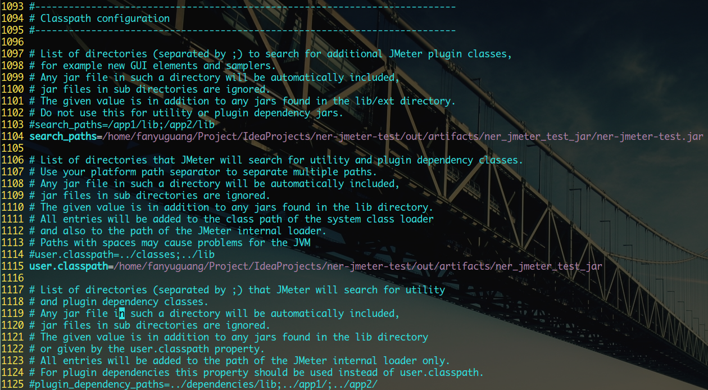

**3.3 创建JMeter测试计划**

**启动JMeter图形界面**

**$ jmeter**

**添加线程组，依次点击Test Plan->Add->Threads(Users)->Thread Group**

**添加Java Request请求，依次点击Thread Group->Add->Sampler->Java Request**

**添加聚合报告，依次点击Thread Group->Add->Listener->Aggregate Report**

**添加**察看**结果树，依次点击Thread Group->Add->Listener->View Results Tree**

**添加图形结果，依次点击Thread Group->Add->Listener->Graph Results**

**结果如下图所示**

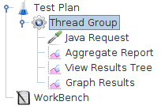

**点击Java Request，设置如下参数，此时JMeter可链接加入到lib/ext/目录下的类，可以在Classname内找到JmeterTest类，在Send Parameters With the Request下可以看到JmeterTest类内的getDefaultParameters默认参数，并可对其进行更改**

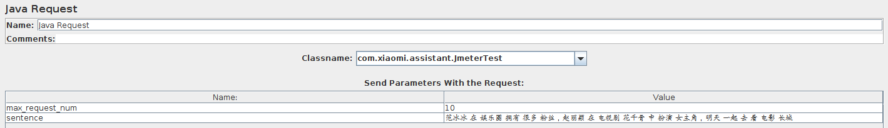

**点击Thread Group设置线程相关参数**

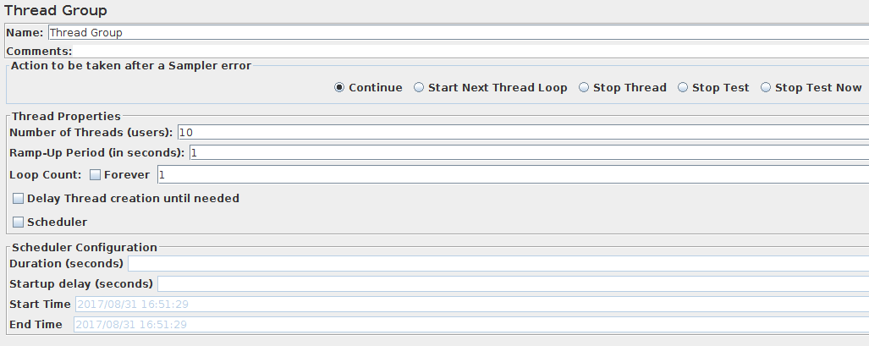

**点击Run->start开始运行测试程序，聚合报告/察看结果树/图形结果如HTTP请求**

**4. 命令行执行JMeter测试**

**4.1 本机图形化界面生成.jmx测试文件**

**在进行图形化界面测试时，测试文件会以.jmx文件格式被保存在本地**



**4.2 可编辑.jmx改变图形化界面操作时的各个参数，如Number of Threads, Ramp-Up Period等**

**这里如有引用外部csv文件，注意修改文件路径**

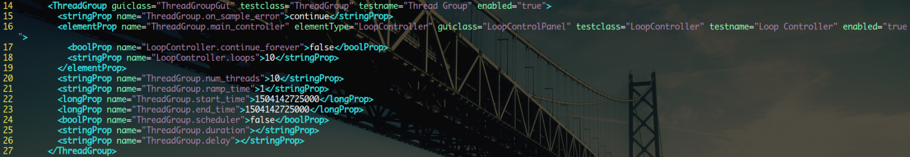

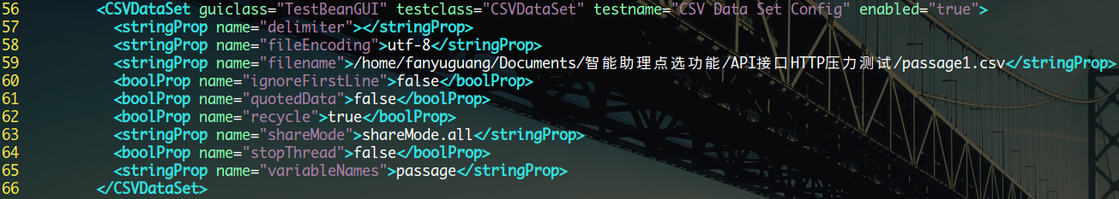

**4.3 命令行执行测试**

$ jmeter -n -t HTTP\ Request.jmx -l api_result.csv

各参数含义如下：

* -n

命令行模式执行

* -t

指定待执行的.jmx文件路径

* -l

指定测试结果，如Aggregate Report的存储文件路径，格式为csv或jtl，若路径不存在会自动创建

* -j

指定执行时打印的日志文件路径，若路径不存在，则不会创建，同时会将日志输出至命令行控制台，若未指定路径，则会输出到与.jmx同一目录下

* -r

设置分布式（远程）执行，服务器列表由.../apache-jmeter-3.2/bin/jmeter.properties中remote_hosts进行设置

* -g

指定测试结果文件路径，仅用于生成测试报表

* -H

指定代理服务器域名或IP

* -P

指定代理服务器端口号

执行结束，会生成.csv测试结果文件

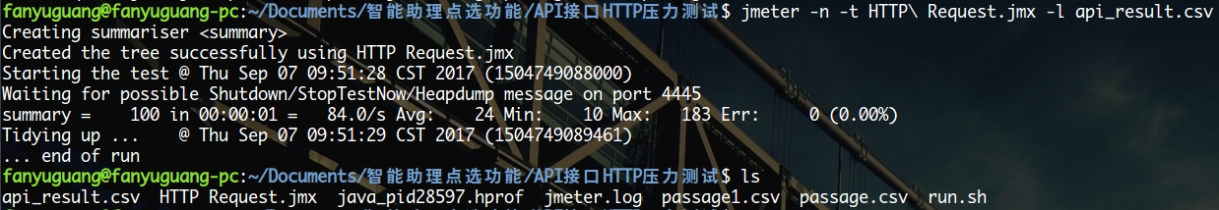

**4.4 查看测试结果**

**打开jmeter.log文件，可查看实时测试结果，其中summary +为增量测试结果，summary =为总量测试结果**

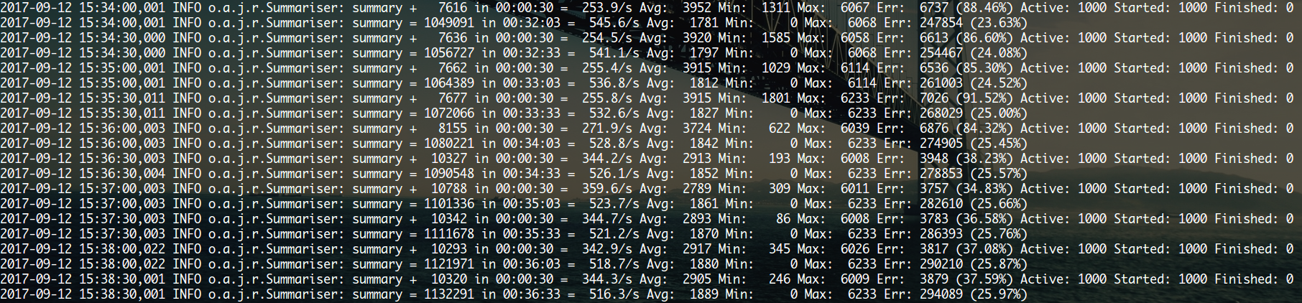

**或用JMeter图形化界面显示测试结果，打开JMeter图形界面，点击Test Plan->Add->Listener->Aggregate Report，创建聚合报告**

**在Aggregate Report页面点击Browse...选择命令行执行后生成的.csv结果文件，即可在界面显示执行结果**

